**NHF:Telefonköny**

**Nyilatkozat a program jelenlegi állapotáról, funkcióiról**

A program jelenleg futtatható állapotban van, a specifikált funkciók közül több is a végleges állapothoz közelít. Azt tapasztaltam a megvalósítás során, hogy jelentősen több időre van szükség az egyes függvények megírásához, mint amennyire előre gondoltam. Ennek megfelelően a program folyamatosan fejlődik, minden nap kerülnek bele javítások, illetve próbálom a kezdetleges, kevésbé optimális megoldásokat is megtalálni, miközben a további funkcionalitás eléréséért is dolgozom. A program célját a specifikációban részletesen ismertettem, röviden annyit róla, hogy egy fix 20 mezős adatbázist lesz képes kezelni, és annak a tartalmát vcf formátumú fájlba kiírni/abból beolvasni.

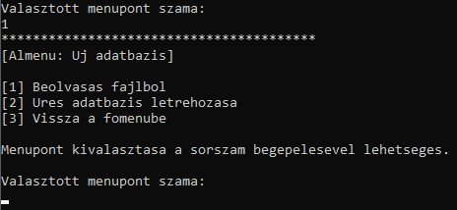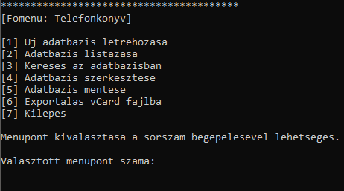Ezek után szeretnék a konkrét megvalósításról is írni. Ez a szöveg csak a program jelenleg működő funkcióit feltételezi. A program konzolos felületen működik, a feladatok közötti navigálásról karaktervezérelt főmenü, és több kisebb almenü gondoskodik. A tárolt adatok együttesére szeretnék mostantól „adatbázisként” hivatkozni. Ezt láncolt listás adatszerkezetben valósítottam meg. A program egy globális logikai változóban tárolja el, hogy van-e éppen aktív adatbázis, ez induláskor hamis. Aktív adatbázist kétféle módon kaphatunk: úgynevezett „üres adatbázis” létrehozásával, ami egy rekordnyi helyet foglal a memóriában, az ezután kézileg megadott rekordokat ez elé fűzi, így a lista címe mindig az utoljára bevitt elem helye. A másik beviteli mód a fájlból beolvasás. Ezt a funkciót valójában azért terveztem bele a programba, hogy a menüből elérhető „mentés” opció segítségével generált fájlt meg lehessen nyitni, így két használati alkalom között a kezelt adatbázis megmarad(hat). Ehhez a CSV fájlformátumot választottam, mivel ez könnyen kezelhető, és tábálázatkezelővel megnyitva vizuálisan is könnyű kiigazodni rajta. További előny, hogy az így összerakott táblázatokat a programba töltve a lehető leggyorsabb az adatbevitel. A program ugyan rendelkezik rekordfeltöltő függvénnyel, de ez egyelőre még kiforratlan, használata esetleg kényelmetlen lehet. Az újonnan lefoglalt rekordot mezőit a program alapból „nincs” szövegre inicializálja. A beolvasott adatok feldolgozása hibátlanul működik, a feldolgozás után mentett kimenet tökéletesen megegyezik az eredeti bemenettel. Beolvasott adatbázishoz újabb rekordokat adhatunk. A „Listázás” funkció a képernyőre írja az adatbázisban szereplő neveket. A most működő funkciók nagy része képes alapvető hibakezelésre. A forráskódot két állományra bontottam, a jobb átláthatóság érdekében. Így a beküldött állományok halmaza a következő: a **main.c**, ami a főprogram kódját tartalmazza, **adatkezeles.c** és **.h**, a függvények és a hozzájuk tartozó header fájl, valamint egy **pelda.csv** mintafájl, ami egy két példa rekordot tartalmaz.

Függvénylista

void felszabaditas**(**Rekord**\*** ab**); //hagyományos algoritmus láncolt lista felszabadítására**

Rekord**\*** ures_ab**(); //lefoglal egy rekordnyi helyet, inicializációs lépés**

Rekord**\*** uj_rekord**(**Rekord**\*** ab**); //szintén helyet foglal, majd a paraméteként kapott elem elé fűzi a azt, létrehozva az új első elemet**

void uj_feltolt**(**Rekord**\*** uj**); //a korábban említett feltöltésre szolgáló függvény, végigmegy az egyes paramétereken, de ezeket nem kötelező kitölteni**

void sorbol_feltolt**(**Rekord**\*** uj**,** char**\*** sor**); //fájlkezelésnél használt függvény, a beolvasott sorból ki scanneli a vesszővel elválasztott 20 paramétert**

Rekord**\*** betoltes**(**Rekord**\*** ab**); //CSV fájl beolvasást szervező függvény**

void init**(**Rekord**\*** uj**); //rekord mezőinek alapértéket ad**

void fajlba_kiir**(**Rekord**\*** ab**); //CSV fájl létrehozását szervező függvény**

int szerkeszt**(); //almenüt és kiértékelését megvalósító függvény**

int uj_adatbazis**(**Rekord**\*** ab**); //almenüt és kiértékelését megvalósító függvény**

void kereses**(**Rekord**\*** ab**); //keresés almenü függvény kezdeménye**

int menuvalaszt**(**int max**); //generalizált bemenetellenőrző függvény a menükhöz**

void listazas**(**Rekord**\*** ab**); //nevek megjelenítése listabejárással**

void menulista**(); //főmenü megjelenítese**

char kitoltes**(**char**\*** mezo**); //karakterbemenetet kiértékelő segédfüggvény**

void sikertelen**(**char**\*** hiba**); //egyszerű egységesített hibakiíró**

void pre**(); //kezdetleges bemenetre váró függvény**

bool dbcheck**(**Rekord**\*** ab**); //adatbázis nem-létezését, valamint ürességét ellenőrző fv.**

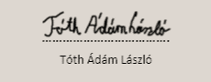Ez az ábra az eddigi állapot felmérésének segítését szolgálja. (a két sárga X azt jelképezi, hogy azok a függvények a „Keresés” függvény elkészülését igénylik) Ugyan a nagyja még hátravan, de a program saját fájlkezelése és az adatszerkezet gyakorlatilag végleges alakban vannak, ezek után a többi funkciót már csak le kell kódolni.